Câu 1: Cho Mệnh đề nào dưới đây đúng?
A.
B.
C.
D.
Câu 2: Cho Tính
A.
B.
C.
D.
Câu 3: Cho dãy số biết với Số hạng thứ ba của dãy số là
A.
B.
C.
D.
Câu 4: Cho hai dãy số lần lượt có giới hạn là a, b. Khẳng định nào sau đây sai
A. .
B. .
C. .
D. .
Câu 5: Trong các mệnh đề dưới đây, mệnh đề nào sai?
A. Nếu và thì .
B. Nếu và thì .
C.Nếu và thì .
D. Nếu và và với mọi thì .
Câu 6: Cho mẫu số liệu ghép nhóm về thời gian đi từ nhà đến nơi làm việc của các nhân viên một công ty như sau:
Thời gian (phút)
Số nhân viên | 6 | 14 | 25 | 37 | 21 | 13 | 9
Giá trị đại diện của nhóm là
A.
B.
C.
D.
Câu 7: Trong không gian, khẳng định nào sau đây sai?
A. Nếu hai mặt phẳng phân biệt có 1 điểm chung thì chúng có vô số điểm chung.
B. Qua một điểm nằm ngoài mặt phẳng, có một và chỉ một đường thẳng song song với mặt phẳng đó.
C. Tồn tại bốn điểm không cùng thuộc một mặt phẳng.
D. Một mặt phẳng hoàn toàn xác định nếu biết nó chứa hai đường thẳng cắt nhau.
Câu 8: Cho và là hai hình bình hành không nằm trong cùng một mặt phẳng (tham khảo hình vẽ).
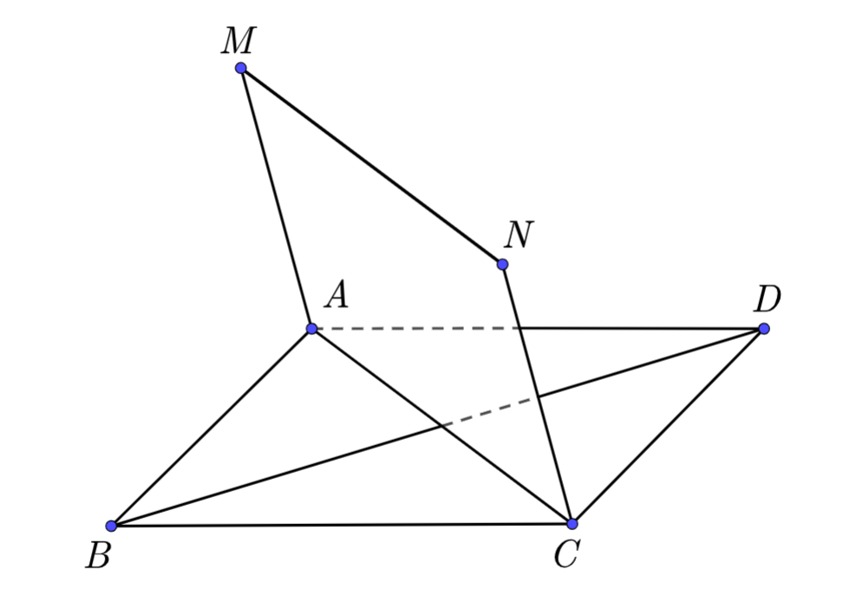
Khẳng định nào sau đây đúng?
A. là 4 đỉnh của một tứ diện.
B. là 4 đỉnh của một hình bình hành.
C. thẳng hàng.
D. Đường thẳng và cắt nhau.
Câu 9: Cho hình chóp có đáy là hình chữ nhật (tham khảo hình vẽ). Gọi theo thứ tự là trung điểm theo thứ tự là trọng tâm .
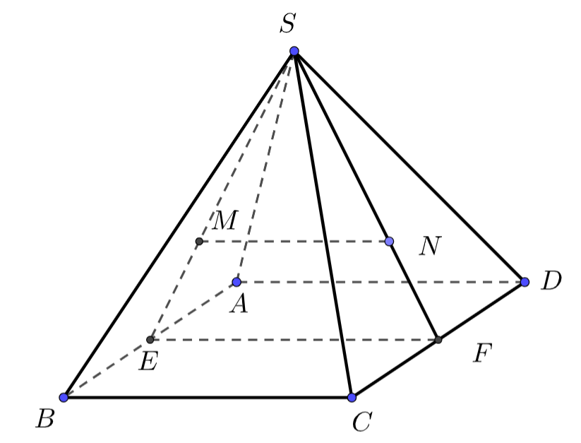
Khẳng định nào sau đây sai?
A.
B.
C.
D.
Câu 10: Cho hình hộp chữ nhật . Mệnh đề nào sau đây là sai?
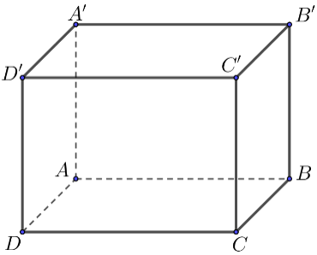
A.
B.
C.
D.
Câu 11: Cho mặt phẳng chứa hai đường thẳng và mặt phẳng chứa đường thẳng . Mệnh đề nào sau đây là đúng?
A. Nếu thì
B. Nếu thì .
C. Nếu và thì .
D. Nếu thì
Câu 12: Cho hình chóp có đáy là hình bình hành tâm (tham khảo hình vẽ). Gọi theo thứ tự là trung điểm .
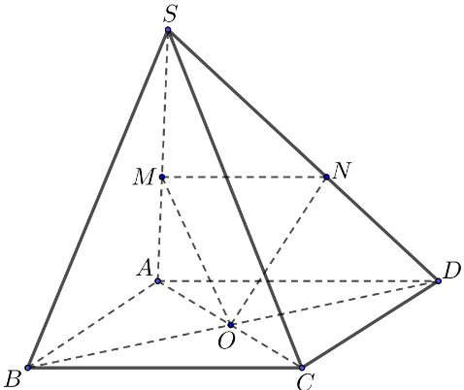
Mặt phẳng song song với mặt phẳng nào sau đây?
A.
B.
C.
D.
Câu 13: Cho hàm số
a) Hàm số có tập xác định là
b) Hàm số đã cho là hàm số lẻ.
c) Giá trị lớn nhất của hàm số bằng
d) Phương trình có đúng nghiệm trên đoạn
Câu 14: Cho một cấp số cộng có
a) Công sai của cấp số cộng
b) Số hạng tổng quát của cấp số cộng là
c) Số là một số hạng của cấp số cộng.
d) Tổng của số hạng đầu tiên của cấp số cộng
Câu 15: Cho mẫu số liệu ghép nhóm về Điểm khảo sát chất lượng lần 1 môn Toán của một lớp 11 trường THPT chuyên Hùng Vương năm học 2024-2025 như sau
Điểm
Số học sinh | 1 | 6 | 11 | 15 | 9 | 3
a) Cỡ mẫu là 44.
b) Mốt và số trung vị của mẫu số liệu thuộc cùng một nhóm.
c) Số trung bình của mẫu số liệu là
d) Có khoảng học sinh trong lớp đạt từ điểm trở lên.
Câu 16: Cho hai hình bình hành và không cùng nằm trong một mặt phẳng và có tâm lần lượt là và Gọi theo thứ tự là hai điểm trên các cạnh sao cho , (tham khảo hình vẽ).
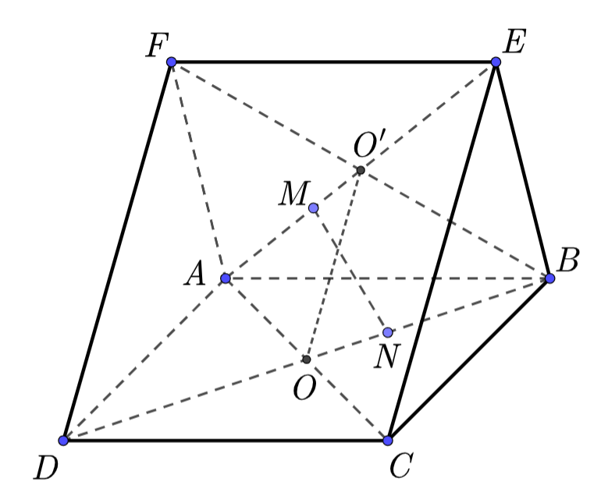
a) song song với mặt phẳng
b) cắt mặt phẳng
c) song song
d) song song với mặt phẳng
Câu 17: Một quả bóng được ném xiên một góc từ mặt đất với tốc độ Khoảng cách theo phương ngang từ vị trí ban đầu của quả bóng đến vị trí bóng chạm đất được tính theo công thức Nếu tốc độ ban đầu của quả bóng là thì tồn tại hai góc ném để khoảng cách là Hiệu số đo hai góc ném bằng bao nhiêu độ?
Câu 18: : Một cái hồ chứa nước ngọt. Người ta bơm nước biển có nồng độ muối vào hồ với tốc độ phút. Nồng độ muối trong hồ sẽ thế nào khi dần về dương vô cùng
Câu 19: Theo thống kê của Chi cục Dân số Hà Nội, tính đến năm dân số thủ đô Hà Nội ước tính đạt khoảng triệu người và tốc độ tăng trưởng dân số là Nếu tốc độ tăng trưởng dân số này được giữ nguyên hàng năm, hãy ước tính dân số của thủ đô Hà Nội vào năm (tính theo đơn vị triệu người, làm tròn đến hàng phần trăm).
Câu 20: Người ta đo chiều cao của 35 cây bạch đàn (đơn vị: m) và thu được kết quả như sau:
6,6 | 6,9 | 7,0 | 7,2 | 7,3 | 7,4 | 7,5 | 7,5 | 7,6 | 7,7
7,7 | 7,8 | 7,8 | 7,9 | 7,9 | 8,0 | 8,0 | 8,0 | 8,1 | 8,1
8,2 | 8,2 | 8,2 | 8,3 | 8,3 | 8,4 | 8,5 | 8,5 | 8,6 | 8,7
8,7 | 8,8 | 8,9 | 9,0 | 9,4
Từ mẫu số liệu không ghép nhóm trên, hãy ghép các số liệu thành 6 nhóm có độ dài bằng nhau trong đó có nhóm Ước lượng mốt của mẫu số liệu ghép nhóm (kết quả làm tròn đến hàng phần trăm).
Câu 21: Anh K muốn làm kệ để rubic có dạng như hình, nên đã thiết kế bằng việc tạo ra một hình chóp tam giác sau đó cắt phần đỉnh như hình vẽ
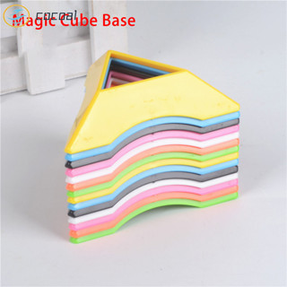
Cụ thể anh K làm 1 hình chop có đáy là tam giác có (cm) ,.Sau đó dựng mặt phẳng song song với cắt đoạn tại sao cho rồi cắt để tạo sản phẩm. Hỏi diện tích thiết diện sau khi cắt thành sản phẩm hoàn chỉnh là bao nhiêu?(làm tròn đến hàng phầm trăm)
Câu 22: Cho hình chóp đáy là hình bình hành, là tâm của đáy. Trên cạnh lần lượt lấy điểm sao cho và . Hình chiếu của qua phép chiếu song song đường thẳng lên mặt phẳng chiếu lần lượt là . Tính tỉ số .

